# Урок 3. Практика. Ответы

1. Найдите скалярное произведение векторов, если операция имеет смысл:

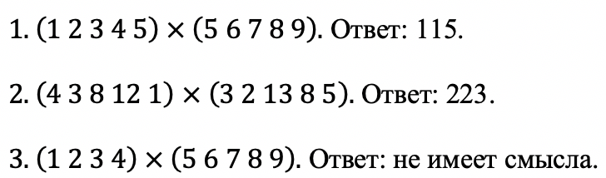

1. Транспонируйте матрицы:

